Existenzgründung

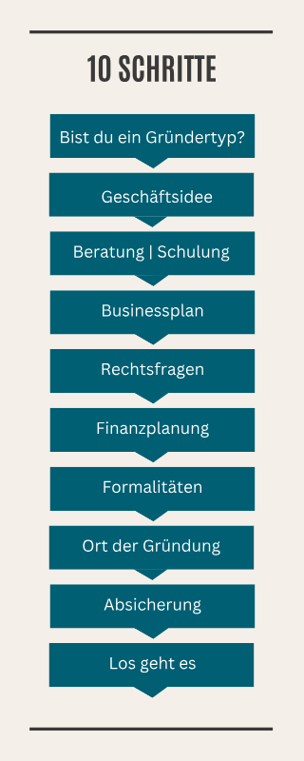

Schritt 1: Die Entscheidung



Sind Sie ein Unternehmerinnen- bzw. Unternehmertyp?
- Ist die Selbstständigkeit wirklich der richtige Weg für Sie?
- Sind Sie fachlich qualifiziert?
- Haben Sie Erfahrungen in der Branche?
- Verfügen Sie über kaufmännisches Know-how?
- Steht Ihre Familie hinter Ihnen?
- Sind Sie gesundheitlich fit?

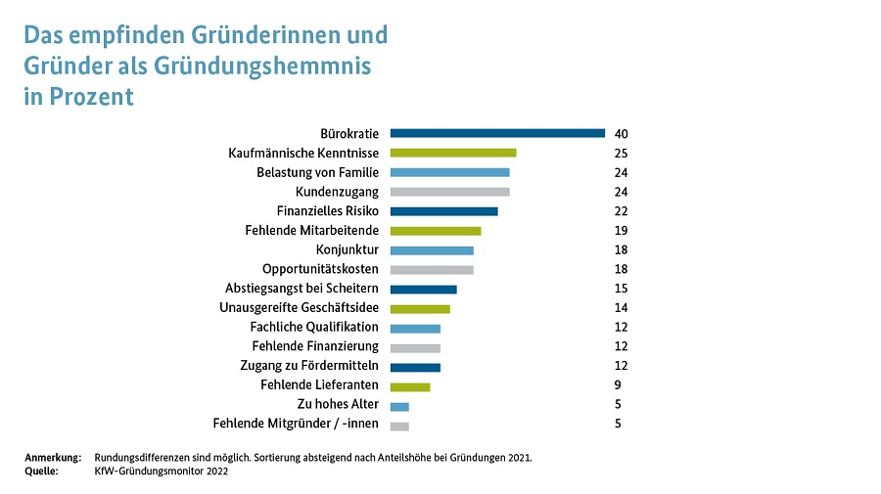

Opportunitätskosten sind der entgangene Nutzen oder Gewinn der besten nicht gewählten Alternative bei einer Entscheidung.

Mit welchem Angebot möchten Sie auf den Markt?
Informieren Sie sich über Ihre zukünftigen Kundinnen und Kunden, deren Bedürfnisse, Neigungen und Kaufverhalten. Überlegen Sie, wodurch Sie sich mit Ihrem Produkt/Ihrer Dienstleistung von Ihren Wettbewerbern unterscheiden. Verschaffen Sie sich einen Überblick über Ihren Markt.
Schreiben Sie Ihren Businessplan auf jeden Fall selbst.
Nur auf diese Weise gewinnen Sie an Wissen und Sicherheit, um Ihr Unternehmen erfolgreich zu starten.
Überlegen Sie:
- Wie kann sich ein Außenstehender Ihr Produkt bzw. Ihre Dienstleistung vorstellen?
- Wie lautet die Geschäftsidee? Beschreiben Sie, welche Marktlücke Sie mit Ihrem Angebot schließen bzw. welches Problem Sie lösen.
- Wer gründet das Unternehmen? Erstellen Sie ein persönliches Profil von sich bzw. von allen Personen, die das Unternehmen gründen werden.
- Wer sind Ihre Kundinnen und Kunden? Beschreiben Sie Ihre potenzielle Kundschaft und begründen Sie, warum sie Ihr Produkt/Ihre Leistung kaufen wird.
- Wer sind Ihre Wettbewerber? Beschreiben Sie, welche Unternehmen ein vergleichbares Angebot anbieten und warum Ihr Produkt/Ihre Leistung besser ist.
- Welche Rolle spielt der Standort bei Ihrem Vorhaben? Gründen Sie z.B. im Einzelhandel oder eröffnen Sie eine medizinische Praxis, spielt der Standort eine wichtige Rolle. Planen Sie ein Online-Business, ist die Standortfrage weniger relevant.
- Welche Lieferanten werden Sie beauftragen?
- Wie sieht Ihre Personalplanung aus?
- Zu welchem Preis werden Sie Ihr Produkt bzw. Ihre Dienstleistung verkaufen?
- Mit welchem Vertriebspartner möchten Sie zusammenarbeiten?
- Welche Kommunikations- und Werbemaßnahmen wollen Sie ergreifen?
- Welche Rechtsform kommt für Ihr Unternehmen in Frage?
- Mit welchen Chancen und Risiken ist Ihr Vorhaben verbunden?

Denken Sie an Ihre persönliche Absicherung und die Ihrer Familie.
Für beruflich Selbstständige gibt es verschiedene Möglichkeiten, für Alter, Krankheit und Todesfall vorzusorgen. Für selbständig tätige Frauen ist zudem ihre Absicherung während Schwangerschaft, Geburt und Stillzeit ein wichtiges Thema. Schieben Sie die Entscheidung für geeignete Versicherungen und Maßnahmen nicht auf die lange Bank. Lassen Sie sich schon während der Gründungsvorbereitungen beraten.
- Informieren Sie Ihre Krankenversicherung über Ihre Pläne. Sie stellt u.a. fest, ob Ihre selbstständige Tätigkeit als neben- oder hauptberuflich einzustufen ist und teilt Ihnen mit, wie hoch Ihre Beiträge zukünftig sein werden.
- Sprechen Sie als selbstständig tätige Frau mit Ihrer Krankenversicherung auch über das Thema Mutterschutz. Denn anders als bei Arbeitnehmerinnen gibt es für selbstständig tätige Frauen keine gesetzlichen Vorschriften zum Mutterschutz. Zusätzlich zum Anspruch auf Elterngeld wurde für Sie daher die Möglichkeit eingeführt, in der gesetzlichen oder privaten Krankenversicherung eine Zusatzversicherung abzuschließen. Die Mutterschaftsleistungen erhalten Sie über eine Krankengeld- oder eine Krankentagegeld-Versicherung, wenn Sie diese rechtzeitig abgeschlossen haben.
- Zu Fragen der Altersvorsorge erkundigen Sie sich bei der Deutschen Rentenversicherung, der Verbraucherzentrale Ihres Bundeslandes oder auch der Stiftung Warentest. Beachten Sie, dass für einige Selbstständige Versicherungspflicht in der gesetzlichen Rentenversicherung besteht. Dazu zählen beispielsweise Handwerker, Hebammen, Lehrer, Künstler und Publizisten sowie Selbstständige mit einem Auftraggeber.
- Kontaktieren Sie die zuständige Berufsgenossenschaft, um sich im Fall von Unfällen abzusichern.
- Unter bestimmten Umständen können Sie bei der Agentur für Arbeit eine Arbeitslosenversicherung für Selbstständige abschließen. Voraussetzung: Sie waren innerhalb der letzten 30 Monate vor Aufnahme der selbstständigen Tätigkeit mindestens 12 Monate versicherungspflichtig oder hatten Anspruch auf Arbeitslosengeld oder eine andere Entgeltersatzleistung nach dem Sozialgesetzbuch (SGB) III. Den Antrag für eine freiwillige Arbeitslosenversicherung müssen Sie innerhalb von drei Monaten nach Aufnahme der selbstständigen Tätigkeit bei der Agentur für Arbeit vor Ort stellen.

Kalkulieren Sie das benötigte Startkapital
Wie groß ist Ihr Kapitalbedarf für die Gründung und die Startphase und Ihren Lebensunterhalt? Kalkulieren Sie Ihren Verdienst. Überlegen Sie, ob sich die unternehmerische Selbstständigkeit für Sie auszahlt.
- Wie viel Kapital benötigen Sie für den Start und die unternehmerische Anlaufphase?
- Erstellen Sie einen Kapitalbedarfsplan.
- Wie liquide ist Ihr Unternehmen in den ersten sechs Monaten? Schätzen Sie, wie „flüssig“ Sie sein werden, um eingehende Rechnungen zu bezahlen. Erstellen Sie eine Liquiditätsvorschau.
- Lohnt sich der Aufwand? Erstellen Sie eine Rentabilitätsvorschau.
- Wie viel eigene Mittel stehen Ihnen zur Verfügung?
- Welches Förderprogramm kommt für Ihr Vorhaben in Frage?
- Wer würde sich an Ihrem Unternehmen beteiligen?
Informieren Sie sich über die vielfältigen Förderprogramme Ihres Bundeslandes und des Bundes. Kontaktieren Sie auch Ihre Bank oder Sparkasse.

Erledigen Sie alle Formalitäten
Ihre gewerbliche (aber nicht Ihre freiberufliche) Tätigkeit müssen Sie beim Gewerbeamt anzeigen. Sowohl gewerbliche als auch freiberufliche Gründerinnen und Gründer müssen im ELSTER-Portal den „Fragebogen zur steuerlichen Erfassung“ ausfüllen und eine Steuernummer beim Finanzamt beantragen. Erkundigen Sie sich, welche weiteren Voraussetzungen und Nachweise, behördlichen Zulassungen oder Genehmigungen für Ihr Vorhaben erforderlich sind.
Informieren Sie sich über Ihre steuerlichen Pflichten
Lassen Sie sich vor Ihrer Gründung über Ihre steuerlichen Pflichten gegenüber dem Finanzamt, die notwendige Buchführung und die Art des Jahresabschlusses steuerlich beraten.
Denken Sie an die Risikovorsorge im Unternehmen
Kümmern Sie sich um ausreichende und geeignete Versicherungen für Ihr Unternehmen. Für betriebliche Risiken wie beispielsweise Einbruch, Feuer, Maschinenschaden oder Fahrlässigkeiten, die zu Haftungsansprüchen führen, gibt es spezielle Versicherungen.


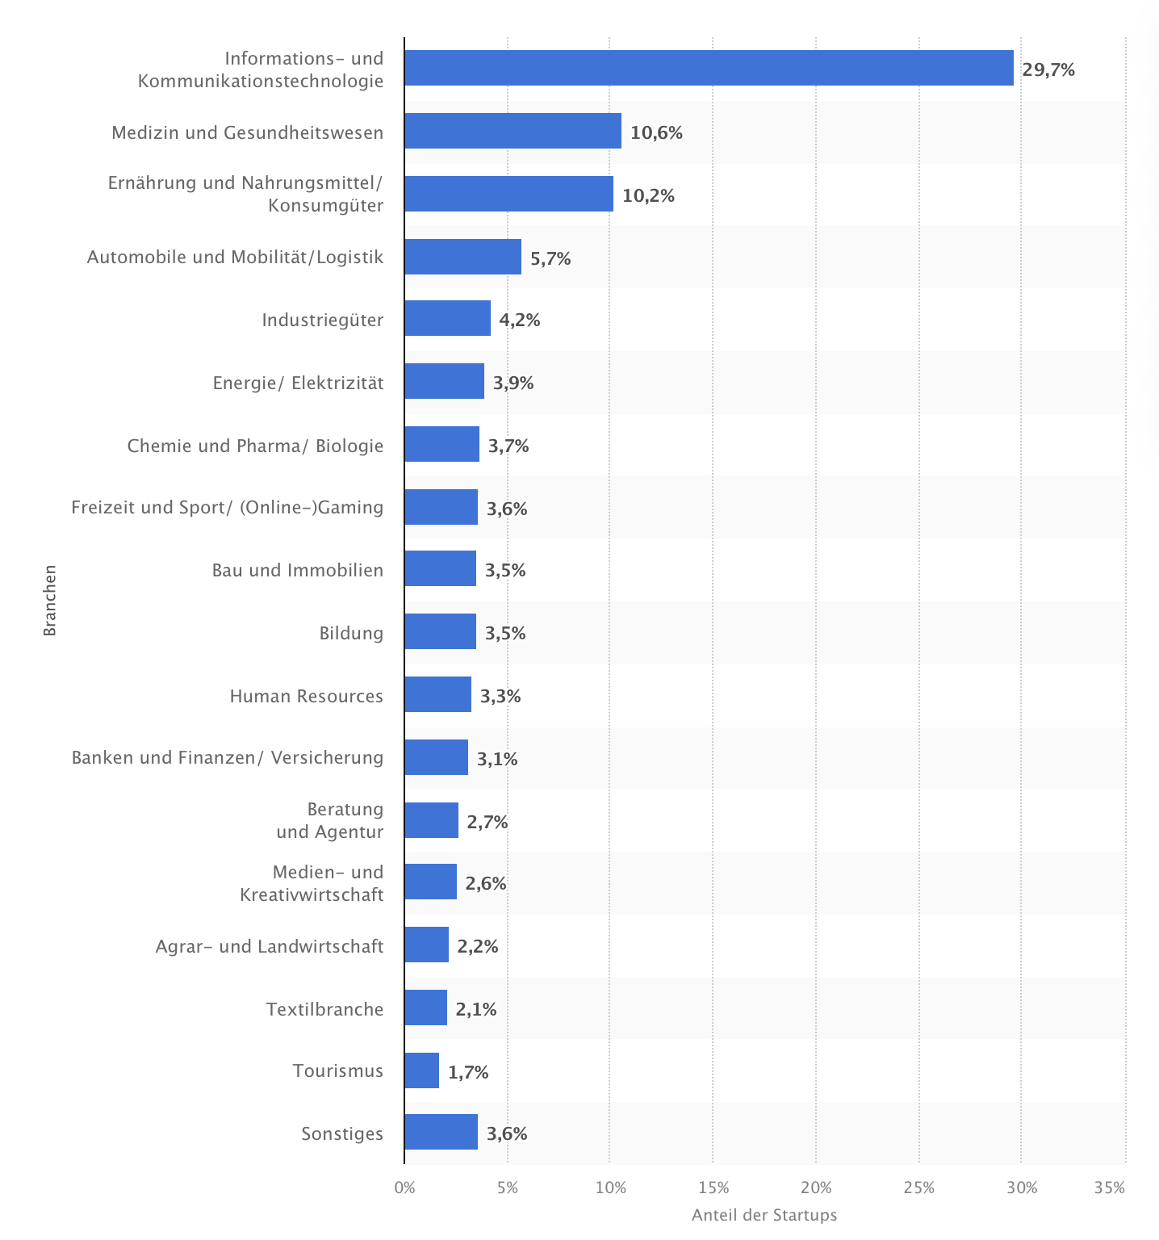

In der Selbstständigkeit scheitern 50 bis 60 Prozent aller neuen Unternehmen innerhalb der ersten fünf Jahre. Nach dem ersten Jahr sind meist noch rund 80 Prozent am Markt, doch diese Zahl sinkt kontinuierlich: Nach fünf Jahren überlebt oft nur noch etwa ein Drittel bis die Hälfte aller Betriebe.

Häufige Gründe für das Scheitern
- Kein Bedarf am Markt: Viele Produkte oder Dienstleistungen werden am Kunden vorbei entwickelt.
- Finanzielle Engpässe: Zu geringes Startkapital und fehlende finanzielle Rücklagen führen schnell zu Problemen.
- Fehlende Planung: Mangelhafte Geschäftspläne und unzureichende Vorbereitung gefährden den Betrieb von Beginn an.
- Zu späte Umsetzung: Das endlose Verfeinern von Konzepten ohne echten Marktstart blockiert den Erfolg.

